114121
Arbeitsbereich:
Tätigkeit:

Gefahrstoffbezeichnung
desderman® care

H225 Flüssigkeit und Dampf leicht entzündbar.
H319 Verursacht schwere Augenreizung.
H412 Schädlich für Wasserorganismen, mit langfristiger Wirkung.
Notruf: _____

Notruf: _____

Gefahr

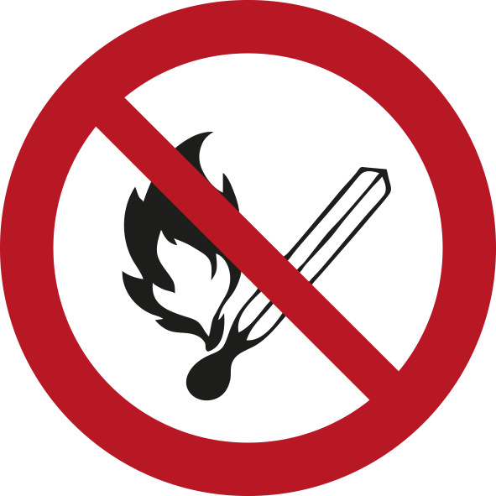



Z40000002 | Version: 01.01, 19.04.2021

Betriebsanweisung nach § 14 Gefahrstoffverordnung


Gefahren für Mensch und Umwelt

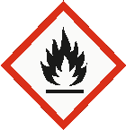



Schutzmaßnahmen und Verhaltensregeln

Ist ärztlicher Rat erforderlich, Verpackung oder Kennzeichnungsetikett bereithalten.
Darf nicht in die Hände von Kindern gelangen.
Von Hitze, heißen Oberflächen, Funken, offenen Flammen und anderen Zündquellen fernhalten. Nicht rauchen.
BEI KONTAKT MIT DEN AUGEN: Einige Minuten lang behutsam mit Wasser spülen. Eventuell vorhandene Kontaktlinsen nach Möglichkeit entfernen. Weiter spülen.
An einem gut belüfteten Ort aufbewahren. Behälter dicht verschlossen halten.
Inhalt/ Behälter einer anerkannten Abfallentsorgungsanlage zuführen.
Maßnahmen gegen elektrostatisches Aufladen treffen., Heisses Produkt entwickelt brennbare Dämpfe.
Von offenen Flammen, heißen Oberflächen und Zündquellen fernhalten., Dampf nicht einatmen., Für ausreichenden Luftaustausch und/oder Absaugung in den Arbeitsräumen sorgen.
Handschutz: Nicht anwendbar
Augenschutz: Falls Spritzer möglich sind, Folgendes tragen: Schutzbrille mit Seitenschutz gemäß EN 166
Körperschutz: Arbeitskleidung oder Laborkittel.
Atemschutz: Normalerweise kein persönlicher Atemschutz notwendig.
Verhalten im Gefahrfall
Erste Hilfe
Sachgerechte Entsorgung

Bei UNFALL, BRANDFALL oder STOFFFREISETZUNG den NOTFALL-und ALARMPLAN beachten
Brandbekämpfung: Im Brandfall umgebungsluftunabhängiges Atemschutzgerät tragen.
Geeignete Löschmittel: Löschpulver Alkoholbeständiger Schaum Wassersprühstrahl Kohlendioxid (CO2)
Ungeeignete Löschmittel: KEINEN Wasserstrahl einsetzen.
Reinigung/Aufnahme: Mit saugfähigem Material (z.B. Lappen, Vlies) aufwischen. Mit inertem flüssigkeitsbindendem Material aufnehmen (z.B. Sand, Silikagel, Säurebindemittel, Universalbindemittel, Sägemehl).
Umweltschutz: Eindringen in den Untergrund vermeiden., WGK 1

Allgemeine Hinweise: Beschmutzte, getränkte Kleidung sofort ausziehen.
Einatmung: An die frische Luft bringen. Bei anhaltenden Beschwerden einen Arzt aufsuchen.
Augenkontakt: Sorgfältig mit viel Wasser ausspülen, auch unter den Augenlidern. Bei anhaltender Augenreizung einen Facharzt aufsuchen.
Hautkontakt: Vorsorglich mit Wasser und Seife waschen.
Verschlucken: KEIN Erbrechen herbeiführen. Mund mit Wasser ausspülen und reichlich Wasser nachtrinken. Bei Verschlucken sofort ärztlichen Rat einholen und Verpackung oder Etikett vorzeigen.
Ersthelfer:

Unter Beachtung der örtlichen behördlichen Bestimmungen beseitigen.
Nicht in die Kanalisation gelangen lassen.
Entsorgung von Produktresten in Abstimmung mit dem Abfallbeauftragten.
Abfallschlüssel-Nr.: AVV 070604*
Abfallbeauftragter:

